関係社外秘



チーム開発演習

シェアードショップ

通販システム

基本設計書

(変更・追加分)

目次

１ はじめに 2

２ 通販システムの変更・追加による業務への影響 3

３ ユーザインターフェイス設計の変更・追加内容 3

３-１ 画面体系図の変更・追加内容 3

３-２ 画面遷移図の追加・変更内容 3

３-３ 画面基本構成の変更・追加内容 4

３-４ 画面詳細の変更・追加内容 4

３-５ 入出力情報の変更・追加内容 5

４ 通販システムの機能概要の変更・追加 6

４-１ 機能概要の記載内容 6

４-２ 機能一覧 7

４-３ メッセージ一覧 8

５ データベース設計の変更・追加内容 9

５-１ データベース定義の変更・追加内容 9

５-２ データ関係図(ER図) 10

６ セキュリティ設計の変更・追加内容 12

６-１ 権限と利用可能機能の変更・追加内容 12

# はじめに

シェアードショップ要件定義書に対する変更・追加に合わせて、シェアードショップ基本設計書の変更点をまとめたものである。

# 通販システムの変更・追加による 業務への影響

## 価格別検索機能

価格別検索機能を追加することで、以下のような影響がある。

１．ユーザー体験の向上

・顧客が自分の予算に合った商品やサービスをすばやく見つけられる

・検索の利便性が向上することで、リピート率が高まる

２．売上増加

・価格帯別で商品を見つけやすくなることで、購入確率が上がる

３．データ活用

・ユーザーの検索動向を分析することで、マーケティングや在庫管理に役立つ

## トラッキング機能

トラッキング機能を追加することで、以下のような影響がある。

１．業務効率の向上

・トラッキングにより、商品の発送・配達状況を把握できるため、タスク管理がスムーズになる

２．顧客満足度の向上

・トラッキング情報を顧客と共有することで、配達予定や状況を正確に伝えられて顧客の不安を軽減し信頼感を高める

３．データ活用

・商品の移動データを分析することで、物流やサプライチェーンの改善点を特定し、業務全体の効率向上につながる

# ユーザインターフェイス設計の 変更・追加内容

## 画面体系図の変更・追加内容

変更、追加なし

## 画面遷移図の追加・変更内容

* 利用者ごとの画面遷移図を別紙に示す。

参照：「(PRGDE004)05_基本設計書_画面遷移図(変更・追加)_1.0.0.xlsx」

## 画面基本構成の変更・追加内容

（１）サイドバー

　　　　　・非会員と一般会員のみに、カテゴリ検索の下に入力欄およびスライダー検索が表示される

　　　　　　＜非会員・一般会員＞

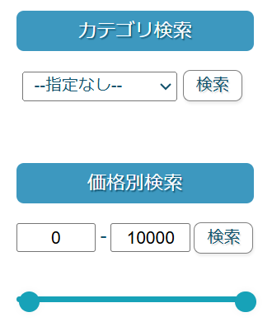

（２）注文詳細画面

　　　　　・一般会員は注文詳細画面で配達番号と配達状況を確認できる

・管理者は注文詳細画面で配達番号の登録と配達状況の更新ができる

　<非会員・一般会員>　　　　　　　　　　　　　　　　　＜運用管理者＞

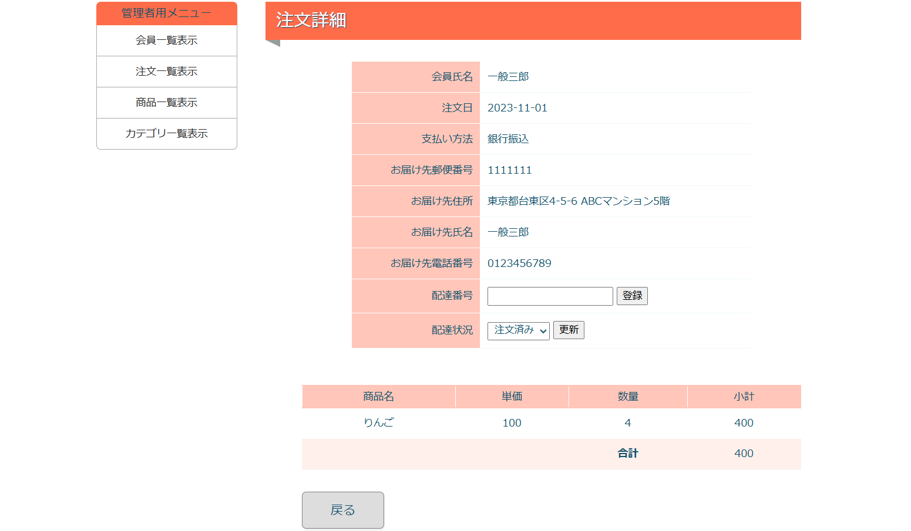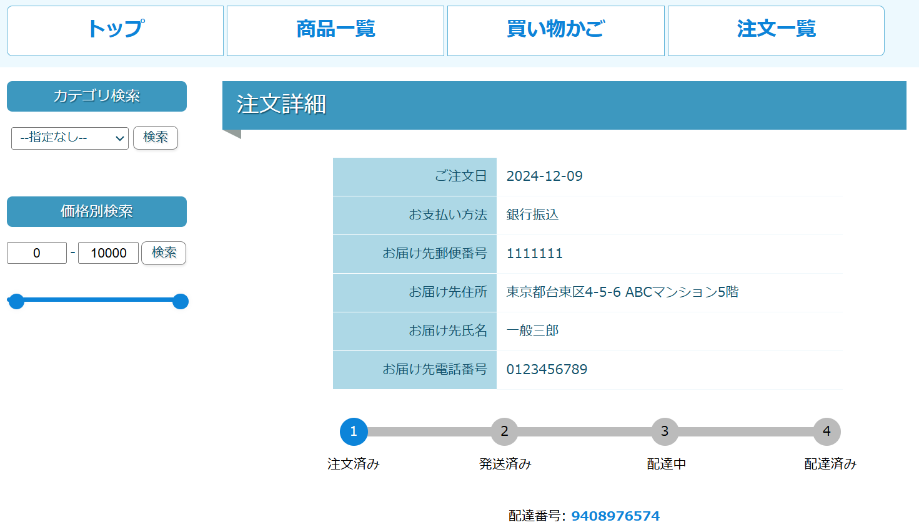

## 画面詳細の変更・追加内容

各機能の画面詳細は、別紙に示す。

参照：「(PRGDE004)06_基本設計書_画面詳細(変更・追加分)_1.0.0.xlsx」

## 入出力情報の変更・追加内容

|  |  |  |  |  |  |
| --- | --- | --- | --- | --- | --- |
| **画面名** | | **利用者** | **項目名** | | |
| 画面ID | 画面名称 | 入力 | 出力 | 操作 |
| 2-1-2-3 | 商品一覧  画面 | 非会員 | 価格 | ・商品画像  ・商品名  ・価格  ・カテゴリ  ・値段  ・売れ筋順  ・新着順 | ・検索（ボタン） |
| 一般会員 |
| 5-2-1-3 | 注文詳細画面 | 管理者 | 配達番号 | ・配達番号  ・配達状況 | ・更新（ボタン） |
| 5-2-1-2 | 注文詳細画面 | 一般会員 | - | ・トラッキング機能  ・配達番号 |  |

# 通販システムの機能概要の変更・追加

## 機能概要の記載内容

* 変更・追加に関わる以下の内容を機能概要に記載する
  + 機能名：要件定義書 3-2変更機能・追加機能一覧に記載した名称
  + 内容：機能を実現するために必要なことを示す
  + 画面名：機能に関連する画面IDと画面名
  + 利用者：機能を利用できる利用者
* 内容については、下記の点を記載する

＜利用タイミング＞機能が動作するきっかけとなる利用者の操作

＜処理内容＞システム内の処理と条件、処理に必要な利用者の操作

* 機能一覧内の「メッセージを表示する」に該当する内容は、メッセージ一覧に記載する

## 機能一覧

|  |  |  |  |  |  |  |  |
| --- | --- | --- | --- | --- | --- | --- | --- |
| 機能名 | | | | 内容 | 画面名 | | 利用者 |
| 大分類 | | 小分類 | | 画面ID | 画面名称 |
| 2 | 汎用 | 1 | 価格別検索 | <利用タイミング>  ・サイドバー「価格別検索」で、スライダーから価格帯を指定  　または、数値を入力後、「検索」をボタンをクリックした時  ＜処理内容＞  ・指定された価格帯に該当する商品一覧の取得  ・「０～０」が選択された場合は全件表示する  ・価格の入力欄が空白の場合は全件表示する  ・所得した情報を商品一覧画面に表示  取得対象：商品情報　　　表示順：売れ筋順・新着順 | サイドバー | 価格別検索 | 非会員  一般会員 |
| 5 | 注文管理 | 2 | 注文詳細画面 | ＜処理内容＞  ・運用管理者側で更新された配達状況を表示  ・運用管理者側で入力された配達番号を表示  <利用タイミング>  ・「注文一覧画面」で、注文日時クリック時 | 5-2-1-2 | 注文詳細画面 | 一般会員 |
| ＜処理内容＞  -画面表示-  ・配達番号入力欄の表示  ・配達状況（注文済み、発送済み、配達中、配達済み）を表示  ・更新ボタンを表示  ＜利用タイミング＞  ・「注文一覧画面」で、注文者の氏名クリック時 | 5-2-1-3 | 注文詳細画面 | 運用管理者 |

## メッセージ一覧

以下に各画面に表示されるメッセージを示す。

|  |  |  |
| --- | --- | --- |
| 画面名 | | メッセージ内容 |
| 画面ID | 画面名称 |
| **2-1-2-3** | 価格別一覧画面 | 閲覧できる商品情報がありません。 |
| 数字を入力してください。 |
| **5-2-1-3** | 注文詳細画面 | 配達番号は半角数字で入力してください。 |
| 配達番号12桁を入力してください。 |

# データベース設計の変更・追加内容

## データベース定義の変更・追加内容

### a.配達管理テ-ブル

・ テ-ブル名(論理名): 配達管理テ-ブル

・ テ-ブル名(物理名):tracking

・ 利用用途:配達番号と配達状況の管理を行う

|  |  |  |  |  |  |  |
| --- | --- | --- | --- | --- | --- | --- |
| No | 列名（論理名） | 列名（物理名） | データ型 | 桁数 | 制約 | 備考 |
| 1 | 発送ID | id | NUMBER | 6.0 | PRIMARY KEY | **-** |
| 2 | 注文ID | order_id | NUMBER | 6,0 | FOREIGN KEY | REFERENCES orders(id) |
| 3 | ステータス | status | VARCHAR | 5 | - | - |
| 4 | 追跡番号 | tracking_number | VARCHAR UNIQUE | 12 | - | - |

### (2)シ-ケンスの定義

|  |  |  |  |  |  |
| --- | --- | --- | --- | --- | --- |
| No | シ-ケンス名 | 初期値 | 増減値 | その他のオプション | 対象テ-ブル |
| 1 | SHIPMENT_SEQ | 1 | 1 | NOCACHE | tracking |

## データ関係図(ER図)

各テ-ブルの関係を下記の図で示す。

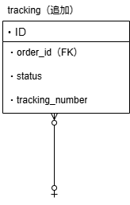

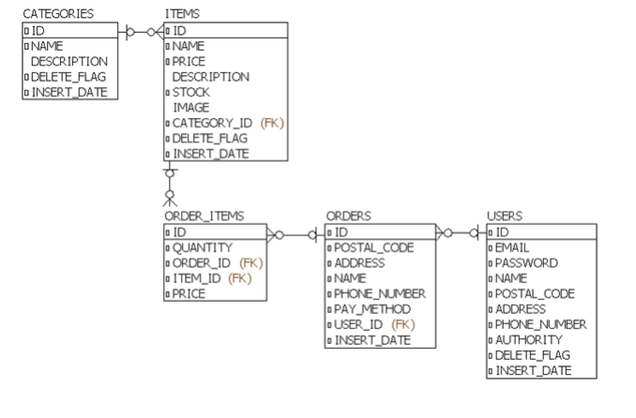

# セキュリティ設計の変更・追加内容

## 権限と利用可能機能の変更・追加内容

通販システムでは、利用者種別に合わせて、通販システムに登録されている会員情報に「一般会員」「運用管理者」「システム管理者」の3つの利用者権限を設定している。

未ログイン状態と各権限でログインした状態で利用できる機能を下記に示す。

変更、追加なし